**МУНИЦИПАЛЬНОЕ БЮДЖЕТНОЕ ОБЩЕОБРАЗОВАТЕЛЬНОЕ УЧРЕЖДЕНИЕ «СРЕДНЯЯ ОБЩЕОБРАЗОВАТЕЛЬНАЯ ШКОЛА ИМ.Я.У.ЭСХАДЖИЕВА С. ТОЛСТОЙ-ЮРТ»**

**ГРОЗНЕНСКОГО МУНИЦИПАЛЬНОГО РАЙОНА ЧЕЧЕНСКОЙ РЕСПУБЛИКИ»**

**МУНИЦИПАЛЬНИ БЮДЖЕТНИ ЮКЪАРДЕШАРАН УЧРЕЖДЕНИ «ГРОЗНЕНСКИ К1ОШТАН ДОЙКУР-ЭВЛАРА Я.У.ЭСХАДЖИЕВН Ц1АРАХ ЙОЛУ ЮКЪАРА ДЕШАРАН ШКОЛА»**

366013,ЧР, с Толстой-Юрт, ул. Староюртовская, б/н Тел. 8(928) 944-65-15

e-mail: tolsyoy-yurt-sosh3@mail.ru

**Отчет**

**о проведении Всероссийской недели «Живая классика» в библиотеке МБОУ «СОШ им.Я.У.Эсхаджиева с.Толстой-Юрт»**

С 18 по 24 ноября 2019 года в рамках проведения Всероссийского конкурса юных чтецов «Живая классика»,который проводится при поддержке Министерства просвещения Российской Федерации, в библиотеке МБОУ «СОШ им.Я.У.Эсхаджиева с.Толстой-Юрт» проходила акция Неделя «Живой классики». Организована библиотечная книжная выставка «Живая классика» из произведений авторов русской и зарубежной литературы.

**Цели и задачи конкурса:**

1. Пропаганда чтения среди детей.

2. Расширение читательского кругозора детей.

3. Возрождение традиций семейного чтения.

4. Повышение общественного интереса к библиотекам.

5. Повышение уровня грамотности школьников.

6. Поиск и поддержка талантливых детей.

7. Повышение интереса к современной литературе у детей и юношества.

В конкурсе приняли участие 7 обучающихся 6-11 классов.

Ребята читали отрывки из произведений русской классики:

Грин В., Драгунский В., Постников В., Пивоварова И., Носов Н., Теффи Н.,

Выступления оценивались по 10-бальной шкале по следующим параметрам:

1.       Выбор текста произведения;

2.      Грамотная речь;

3.      Артистизм исполнения;

4.      Глубина проникновения в образную  и смысловую структуру текста.

**Победителями конкурса стали:**

Мударова Марха, 7б класс, произведение Постников В «Жених из 3 б» (кл.рук. Урусханова Э.Р.), Хасуханова Хеда,7б класс,произведение Драгунский В. «Тайное становится явным» (кл.рук. Урусханова Э.Р.)

|  |
| --- |
| C:\Users\А\Desktop\IMG-20191126-WA0030.jpeg C:\Users\А\Desktop\IMG-20191126-WA0035.jpeg  Выступления конкурсантов оценивали Урусханова Э.Р.(зам директора по УВР), Урусханова Э. Т. (учитель русского языка и литературы), Хучаева М.М.(зав.библиотекой).  В решении жюри принимали участие и зрители: каждый имел право отдать свой голос за одного из участников.  Жюри конкурса учитывало не только выразительность чтения и грамотную речь, но и оценивало артистизм исполнения, глубину проникновения в образную систему и смысловую структуру текста.  Мы поздравляем участниц школьного этапа Всероссийского конкурса «Живая классика» и желаем дальше открывать для себя новых авторов, литературных героев и совершать интересные читательские открытия!  ФотоотчётC:\Users\А\Desktop\IMG-20191125-WA0089.jpegC:\Users\А\Desktop\IMG-20191126-WA0037.jpeg C:\Users\А\Desktop\IMG-20191126-WA0032.jpeg |

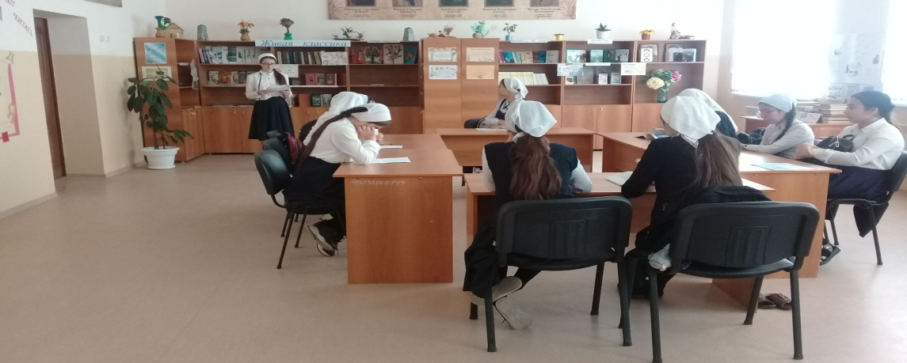 *ь Зав.библиотекой________Хучаевой М.М.*